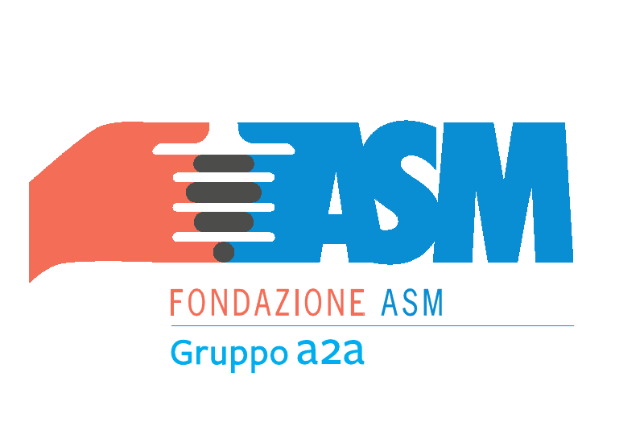

Associazione Pensionati A2A con il contributo della fondazione ASM-BRESCIA

Organizza una Grigliata

Presso gli Alpini di Almenno

31 maggio 2018
  Programma; Ritrovo presso Alpini di Almenno san Salvatore via Nikolajewka alle ore 12,30 |  |  | 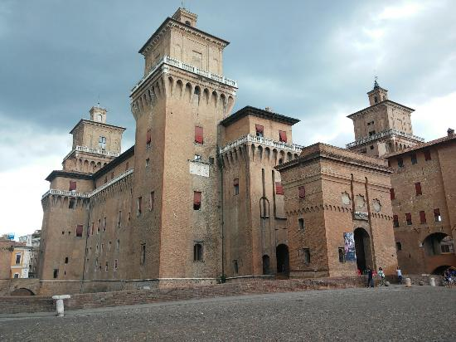  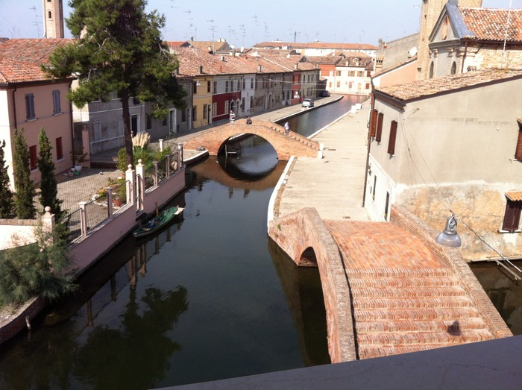
QUOTA DI PARTECIPAZIONE SOCI € 10,00 QUOTA DI PARTECIPAZIONE ESTERNI € 15,00
(La grigliata verrà confermata al raggiungimento di almeno 20 partecipanti)
È indispensabile effettuare la prenotazione e il pagamento di € 10 a persona entro il 23 maggio 2018

Ricordiamo che i nostri uffici sono aperti a settimane alterne secondo tabella in Vostro possesso:
Mercoledì al mattino in via SUARDI 26 – tel. 035 351259
Giovedì al pomeriggio in via MORONI – tel. 035 351653

Oppure contattare:
sig. BARACHETTI VITTORIO – cell. 3388136602
sig. ALVANINI CLAUDIO - cell. 3351231821

INFO EMAIL info@pensionatia2abergamo.it

IL DIRETTIVO

GRUPPO PENSIONATI A2A Bergamo Via SUARDI TEL. 035 351259 VIA MORONI TEL .035 351653 info@pensionatia2abergamo.it - www.pensionatia2abergamo.it

